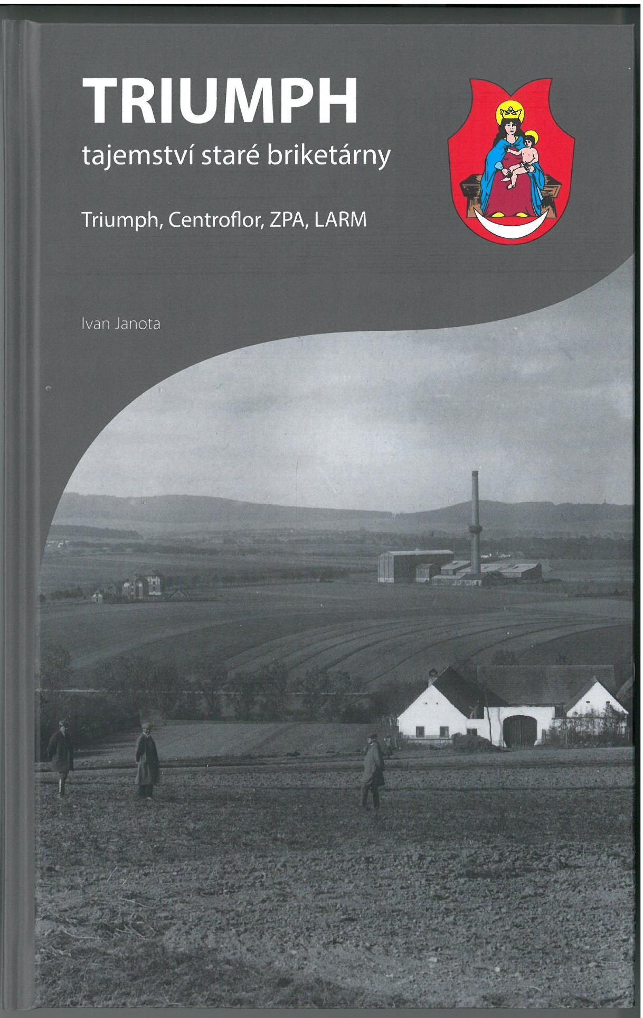

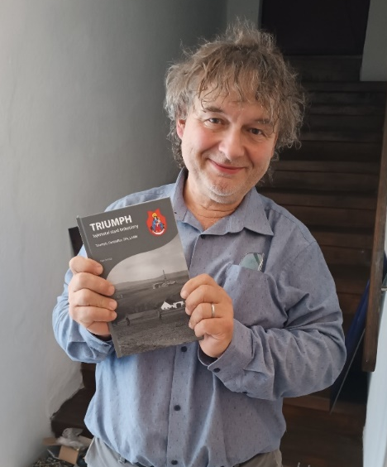

Muzeum JUDr. O. Kudrny v Netolicích Vás zve na
POVÍDÁNÍ O KNIZE S IVANEM JANOTOU

v salonku muzea
v úterý 30.9. 2025 od 17 hodin

